EDITAL Nº 003/2024

CONVOCAÇÃO
Ref. Concurso Público Municipal nº 002/2022 – Edital de Abertura nº 001/2022

O Prefeito Municipal de Guaíra, Estado do Paraná, no uso de atribuições que lhe confere a Lei Orgânica de Guaíra, e tendo em vista a homologação do resultado do Concurso Público Municipal nº 002/2022 conforme Edital de abertura nº 001/2022, e, considerando os memorandos online sob o nºs 2.121/2021, 023/2022, 800/2023, 1.528/2023 e 106/2024,

RESOLVE:

1. CONVOCAR os candidatos descritos a seguir, aprovados e classificados no Concurso Público Municipal nº 002/2022, aberto pelo Edital nº 001/2022 e alterações subsequentes, a comparecerem na Diretoria de Pessoal desta Municipalidade, sito à Avenida Coronel Otávio Tosta, nº 126, Centro, no Município de Guaíra, Estado do Paraná, impreterivelmente, no período de 11.03.2024 a 09.04.2024, no horário de expediente, das 07h30min às 12h00min e das 13h30min às 17h00min, munidos de documentos constantes no item 2 deste Edital, para provimento dos cargos conforme a seguir:

Para o Cargo de Engenheiro Civil
Nome | Classificação | Inscrição nº
Adriele Larissa Zanco Ribeiro | 6º | 011.501.539-97

Para o Cargo de Motorista de Veículos
Nome | Classificação | Inscrição nº
Gilmar Balbino Pinto | 13º | 011.501.533-40

Para o Cargo de Auxiliar de Serviços Gerais
Nome | Classificação | Inscrição nº
Alexandra de Cassia Soares | 46º | 011.501.592-97

Para o Cargo de Psicólogo
Nome | Classificação | Inscrição nº
Rudmyla Fragoso Ouverney de Medeiros | 14º | 011.501.550-73

Para o Cargo de Assistente Administrativo - Afrodescendente
Nome | Classificação | Inscrição nº
Bruna Pereira Camargo | 8º | 011.501.568-31

Para o Cargo de Médico Generalista/Saúde da Família
Nome | Classificação | Inscrição nº
Jaqueline Covatti Vargas | 5º | 011.501.583-97
Paulo Ricardo Montini Nunes | 6º | 011.501.581-52
Para o Cargo de Psicólogo
Nome | Classificação | Inscrição nº
Julia Catarina Hammerschmitt Dudek | 15º | 011.501.536-76

2. Os candidatos convocados deverão comparecer na Diretoria de Pessoal munidos dos seguintes documentos originais e cópias:

- Cédula de Identidade (RG) ou protocolo da identidade;
- Carteira Nacional de Habilitação - CNH vigente, categoria mínima exigida para o cargo (quando for o caso) categoria no mínimo D para Motorista de Veículos;
- Cadastro de Pessoas Físicas - CPF;
- Registro no órgão da classe (quando for o caso);
- Registro Civil de nascimento ou casamento;
- Certificado de Reservista, Certificado de Alistamento Militar, Certificado de Dispensa de Incorporação/Isenção ou Carta Patente, se do sexo masculino;
- Título de Eleitor, junto com o comprovante de votação da última eleição ou a justificativa da ausência ou declaração de quitação eleitoral;
- Comprovante de escolaridade exigida para o cargo;
- Certidão de nascimento dos filhos menores de 14 anos, acompanhado do cartão de vacina da criança (até 6 anos) e da declaração de matrícula e frequência escolar (até 14 anos), quando houver;
- Certidão de registro de nascimento e CPF dos filhos dependentes, quando houver;
- Uma foto 3x4 recente, tirada de frente;
- Número PIS/PASEP/NIT/NIS;
- Comprovante de residência atual (conta de água, luz ou telefone);
- Declaração de bens e valores que constituam patrimônio ou Declaração de Imposto de Renda do último ano;
- Declaração de desvinculação para o candidato que exerce cargo ou função pública federal, estadual, ou municipal, conforme prevê em os Incisos XVI e XVII, do Art. 37 da Constituição Federal; e quando acumulável declaração do órgão empregador constando o cargo ocupado, carga horária, horário de trabalho e remuneração;
- Declaração sobre recebimento de provento decorrente de aposentadoria e/ou pensão;
- Declaração de não estar cumprindo e nem ter sofrido, no exercício da função pública, penalidade por prática de improbidade administrativa aplicada por qualquer órgão público ou entidade da esfera federal, estadual ou municipal;
- Certidão negativa de antecedentes criminais fornecida pela Justiça Estadual e Justiça Federal, onde o candidato residiu nos 5 (cinco) últimos anos;
- Apresentar qualificação cadastral do eSocial, de que os dados estão corretos.

2.1. As Certidões deverão ser apresentadas, necessariamente, no original.

3. Após a entrega dos documentos previstos no item 2, o candidato será submetido, antes da nomeação, à Perícia Médica Oficial que consiste em exames médicos e clínicos e exames complementares para avaliação de sua capacidade física e mental para o desempenho das atividades e atribuições do cargo.

3.1. A falta da apresentação dos exames mencionados no item anterior caracterizará desistência do candidato.

3.2. A omissão e/ou negação pelo candidato de informações relevantes na entrevista médica, intencionalmente ou não, implicará em sua perda do direito à nomeação, e caso já tenha sido nomeado e empossado, poderá ser exonerado do seu respectivo cargo, observado o contraditório e a ampla defesa.

3.3. O resultado dos Exames Médicos Admissionais será expresso com a indicação de apto ou inapto para o exercício das atribuições do cargo.

3.4. Os candidatos considerados inaptos nos Exames Médicos Admissionais ou que não se sujeitarem à realização dos mesmos serão eliminados do Concurso.

4. A inexatidão das declarações e/ou informações prestadas ou a apresentação irregular de documentos, ainda que verificado posteriormente, eliminará os candidatos, anulando todos os atos decorrentes da respectiva nomeação e a tomada de posse.

5. O candidato que deixar de comparecer no prazo fixado no Edital de Convocação, será considerado como desistente e substituído, na sequência, pelo imediatamente classificado.

PUBLIQUE-SE E CUMPRA-SE.
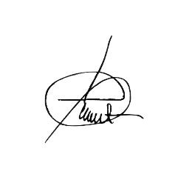
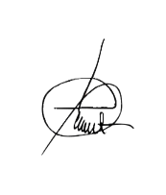
Gabinete do Prefeito Municipal de Guaíra, Estado do Paraná, em 07 de março de 2024.

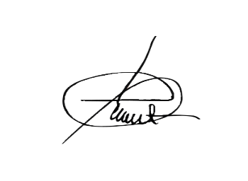
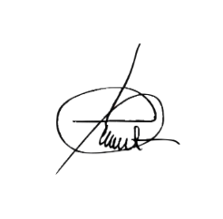
HERALDO TRENTO
Prefeito Municipal

